W czwartkowe popołudnie 19 sierpnia 2024r. w sali Dziennego Domu Seniora w Pniewach w ogrodzie CUS odbyła się biesiada, która była zwieńczeniem projektu w ramach realizacji przez Stowarzyszenie Przyjaciół Dziennego Domu Seniora „Aura” w Pniewach zadania pn. „Polsko-Ukraińskie tradycje i zwyczaje poznajmy się i uczymy się od siebie nawzajem”. W spotkaniu wzięli udział Seniorzy jak i młodzież z Ukrainy. Podczas biesiady uczestnicy wspólnie śpiewali przy akompaniamencie akordeonisty oraz brali udział w konkurencjach które wyzwoliły w nich ducha zdrowej rywalizacji. Zarówno młodzież jak i dorośli bawili się wyśmienicie. Był również czas na wspólny poczęstunek, a koniec odbyło się wręczenie nagród oraz wspólne zdjęcie.

**Warsztaty odbywają się w ramach realizacji zadania pn. „Polsko- Ukraińskie tradycje i zwyczaje poznajemy się i uczymy od siebie nawzajem” dofinansowanego ze środków programu „Działaj Lokalnie” Polsko-Amerykańskiej Fundacji Wolności realizowanego przez Akademię Rozwoju Filantropii w Polsce i Lokalnej Grupy Działania KOLD**

**Beneficjentem zadania jest Stowarzyszenie Przyjaciół Dziennego Domu Seniora „Aura” w Pniewach**

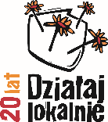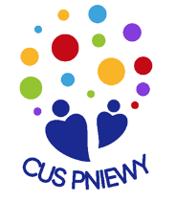http://dzialajlokalnie.pl/files/framework/wysiwyg/Niezbednik/logotypy/pafw/logo_pafw_rgb.jpg